Plans de gestion des sites LIFE Elia

UG:SEL210 - Circuit: 70.121: pylône 30 au 35
Nom complet de l'UG: BOIS-DE-VILLERS/NAMUR 70KV LI

Action LIFE: Lisière restaurée : 1 polygone(s) (3.92 ha)
Autres actions LIFE sous cette/ces portée(s): Fauche

Commune(s): Namur

Triage(s) DNF concerné(s): La VecquÉE (EVRARD Pierre - GSM: 0477 78 15 48)

Cantonnement(s) DNF concerné(s):NAMUR (081/715 411)
Info actualisées sur Le portail environnement de Wallonie

Gestionnaire (+ Propriétaire):
ID | Gestionnaire | Propriétaires
MD_350 | Elia | Region Wallonne (Mrw/Dgrne)
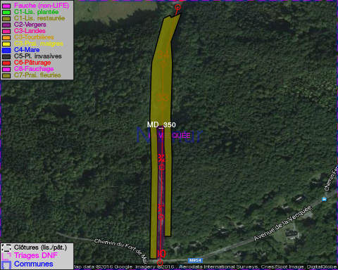

GESTION:

Objectif à long terme :

Lisière structurée stabilisée par sélection d'espèces arbustives

Tous les aménagements ont été terminés en January 2014

Détail par portée
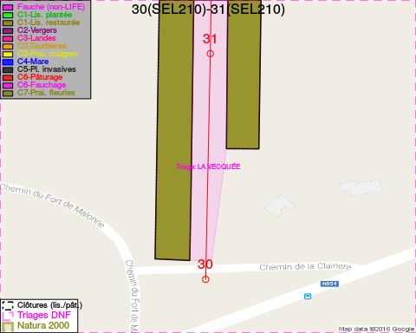
Adresse propriétaire:
- [MD_350] Region Wallonne (Mrw/Dgrne): Av Prince De Liege 15 Namur
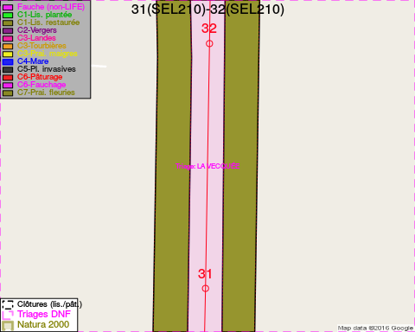
Adresse propriétaire:
- [MD_350] Region Wallonne (Mrw/Dgrne): Av Prince De Liege 15 Namur
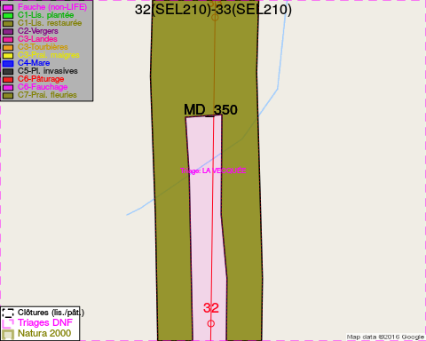
Adresse propriétaire:
- [MD_350] Region Wallonne (Mrw/Dgrne): Av Prince De Liege 15 Namur
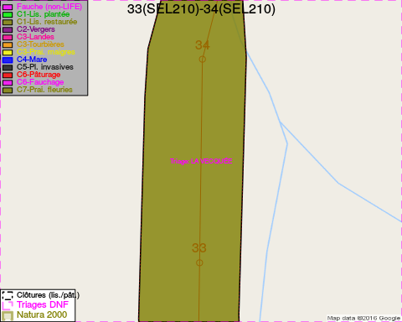
Adresse propriétaire:
- [MD_350] Region Wallonne (Mrw/Dgrne): Av Prince De Liege 15 Namur
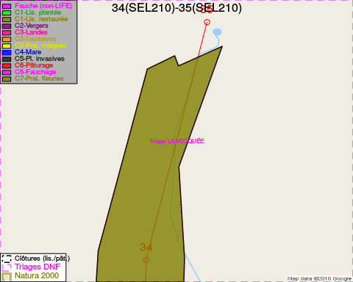
Adresse propriétaire:
- [MD_350] Region Wallonne (Mrw/Dgrne): Av Prince De Liege 15 Namur

Document réalisé le 23/12/2016

